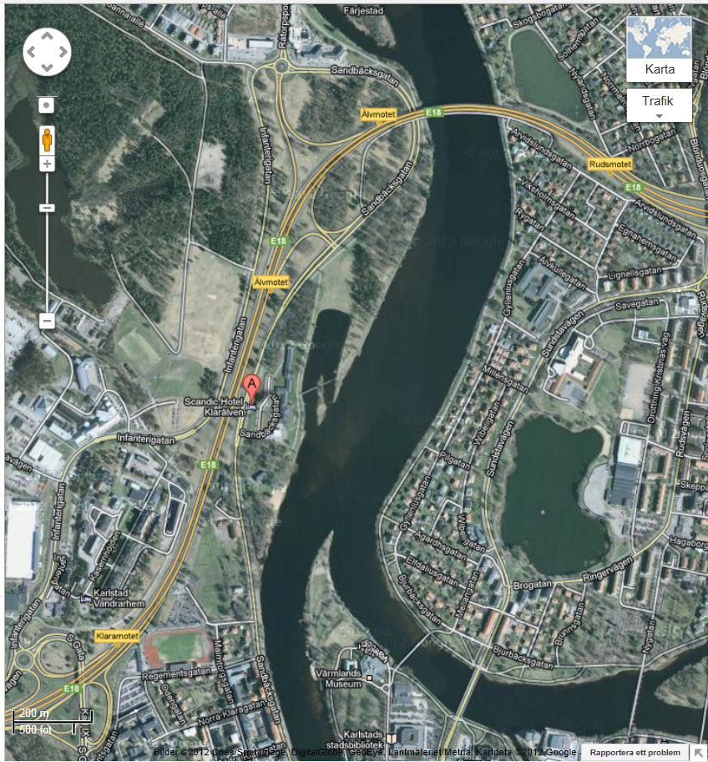
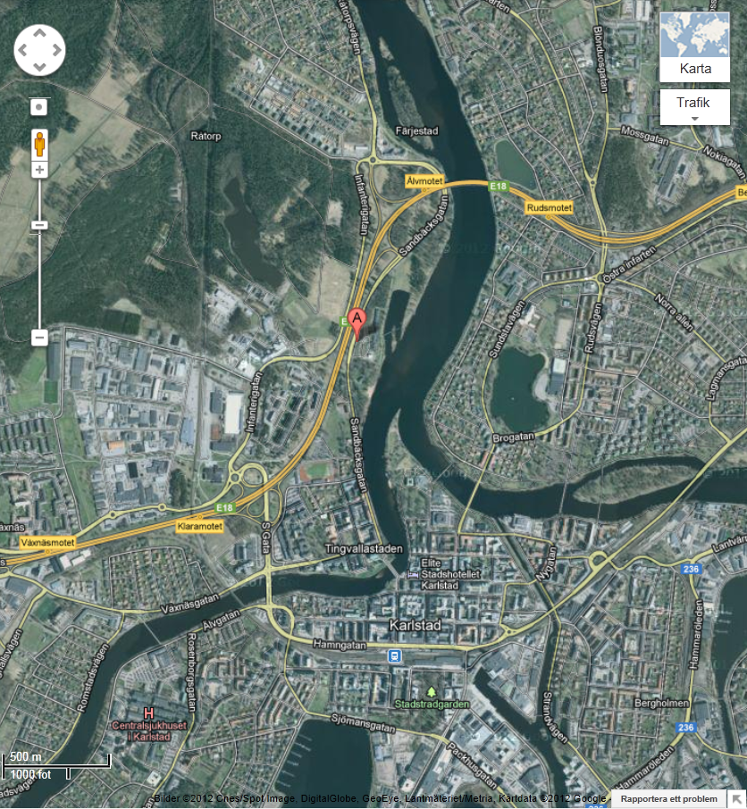
А - это отель Скандик Klarälven. До него идет с площади автобус нр 2 в (Скоре) в 15.10, 15.30, 15.40, 15.50 и так же в 16 и 17 часов. Место пикника – звездочка, к нему ведет дорожка позади отеля

